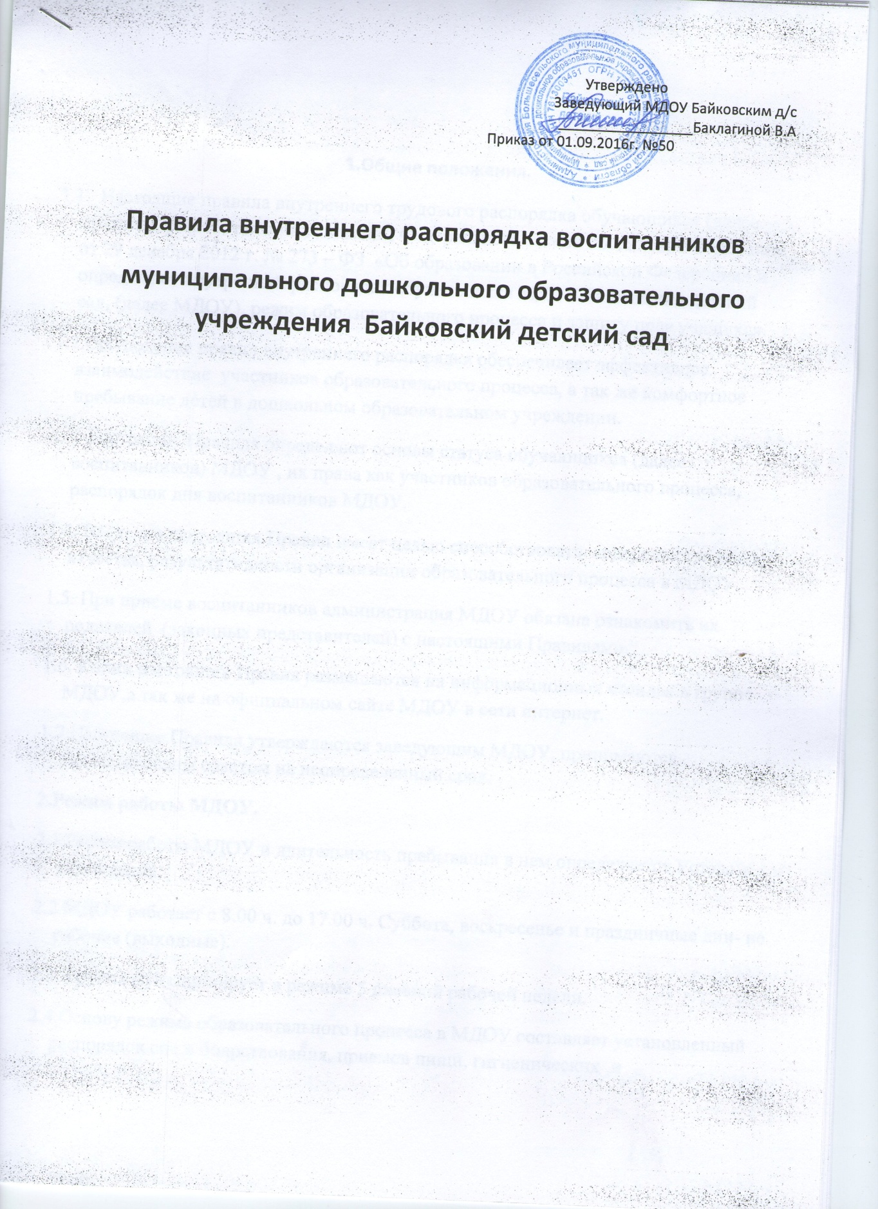

1.Общие положения.
1.1. Настоящие правила внутреннего трудового распорядка обучающихся (далее правила), разработаны на основании Федерального закона Российской Федерации от 29 декабря 2012 г. № 273 – ФЗ «Об образовании в Российской Федерации» и определяют внутренний распорядок обучающихся МДОУ Байковский детский сад, (далее МДОУ), режим образовательного процесса и защиту прав учащихся.
1.2.Соблюдение правил внутреннего распорядка обеспечивает эффективное взаимодействие участников образовательного процесса, а так же комфортное пребывание детей в дошкольном образовательном учреждении.
1.3. Настоящие Правила определяют основы статуса обучающихся (далее воспитанников) МДОУ , их права как участников образовательного процесса, распорядок дня воспитанников МДОУ.
1.4. Введение настоящих Правил имеет целью способствовать совершенствованию качества, результативности организации образовательного процесса в МДОУ.
1.5. При приеме воспитанников администрация МДОУ обязана ознакомить их родителей (законных представителей) с настоящими Правилами.
1.6. Копии настоящих Правил размещаются на информационных стендах в группе МДОУ,а так же на официальном сайте МДОУ в сети интернет.
1.7.Настоящие Правила утверждаются заведующим МДОУ, принимаются педагогическим советом на неопределенный срок.
2.Режим работы МДОУ.
2.1.Режим работы МДОУ и длительность пребывания в нем определяется Уставом учреждения.
2.2.МДОУ работает с 8.00 ч. до 17.00 ч. Суббота, воскресенье и праздничные дни- не рабочие (выходные).
2.3. Группа функционирует в режиме 5 дневной рабочей недели.
2.4.Основу режима образовательного процесса в МДОУ составляет установленный распорядок сна и бодрствования, приемов пищи, гигиенических и оздоровительных процедур, непосредственно – образовательной деятельности (далее НОД), прогулок и самостоятельной деятельности воспитанников.
2.5.Организация воспитательно-образовательного процесса в МДОУ соответствует требованиям СанПиН 2.4.1.3049-13 «Санитарно-эпидемиологические требования к устройству, содержанию и организации режима работы дошкольных образовательных организаций» от 15.05.2013г.
2.6. Родители (законные представители) обязаны забирать воспитанников из МДОУ до 17.00.
2.7. В случае, если родители (законные представители) не могут лично забрать ребенка, то заранее оповещают об этом администрацию МДОУ и воспитателя, а также о том, кто из лиц, на которых представлены личные заявления (доверенности) родителей (законные представители), будет забирать ребенка в данный конкретный день.
3.Здоровье воспитанников
3.1. Контроль утреннего приема детей в МДОУ осуществляет воспитатель.
3.2. Родители (законные представители) обязаны приводить ребенка в МДОУ здоровыми и информировать воспитателя о каких –либо изменениях, произошедших в его состоянии здоровья дома.
3.3.Заболевших в течение дня детей изолируют от здоровых (временно размещают в изоляторе) до прихода родителей (законных представителей).
3.4.Если у ребенка есть аллергия или другие особенности здоровья и развития, то родители (законные представители) должны поставить в известность воспитателя и предоставить соответствующее медицинское заключение.
3.5. О невозможности прихода ребенка по болезни или другой уважительной причине родители (законные представители) должны сообщить в МДОУ.
3.6 ребенок, не посещающий МДОУ более 5 дней (за исключением выходных и праздничных дней), должны иметь справку от врача с данными о состоянии здоровья ( с указание диагноза, длительности заболевания , сведений об отсутствии контакта с инфекционными больными).
3.7.В случае длительного отсутствия ребенка в МДОУ по каким – либо обстоятельствам родителям (законным представителям) необходимо написать заявление на имя заведующего МДОУ о сохранении места за воспитанником с указанием периода и причин его отсутствия.
4.Внешний вид и одежда воспитанника
4.1. Родители (законные представители) воспитанников должны обращать внимание на соответствие одежды и обуви ребенка времени года и температуре воздуха, возрастным и индивидуальным особенностям (одежда не должна быть слишком велика, обувь должна легко сниматься и одеваться), следить за исправностью застежек (молний).
4.2. Родители (законные представители) обязаны приводить ребенка в опрятном виде, чистой одежде и обуви.
4.3. Если внешний вид и одежда воспитанника неопрятны, воспитатель вправе сделать замечание родителям (законным представителям) и потребовать надлежащего ухода за ребенком.
4.4. В группе каждого воспитанника должна быть сменная обувь (желательно, чтобы ребенок сам мог снимать и надевать её самостоятельно), сменная одежда в т.ч. с учетом времени года, расческа, личные гигиенические салфетки (носовой платок), спортивная форма, а также головной убор (в теплое время года).
4.5. Порядок в специально организованных в раздевальной шкафах для хранения обуви и одежды воспитанников поддерживают их родители(законные представители).
4.6. Во избежание потери или случайного обмена вещей родители (законные представители) воспитанников маркируют их.
4.7 В шкафу каждого воспитанника должно быть два пакета: один с чистым , другой с использованным бельем.
4.8. Родители (законные представители) должны ежедневно проверять содержимое шкафов для одежды и обуви.
5. Организация питания
5.1 МДОУ обеспечивает гарантированное сбалансированное питание обучающихся (воспитанников) в соответствии с их возрастом и временем пребывания в МДОУ по утвержденным нормам.
5.2. Режим и кратность питания обучающихся (воспитанников) устанавливается в соответствии с длительностью их пребывания в МДОУ.
5.3. Питание в МДОУ осуществляется в соответствии с примерным 10-дневным меню, разработанным на основе физиологических потребностей в пищевых веществах и норм питания обучающихся (воспитанников) дошкольного возраста и утвержденного заведующим МДОУ.
5.4. Родители (законные представители) могут получить информацию об ассортименте питания обучающихся (воспитанников) на специальном стенде, в приемной группы.
5.5. Круглогодично, непосредственно перед реализацией, поваром осуществляется С-витаминизация третьего блюда (компот, кисель и т.п.).
5.6. Контроль над качеством питания (разнообразием), витаминизацией блюд, закладкой продуктов питания, кулинарной обработкой, выходом блюд, вкусовыми качествами пищи, санитарным состояние пищеблока, правильностью хранения, соблюдением сроков реализации продуктов возлагается на заведующую МДОУ.
6.Обеспечение безопасности.
6.1. Родители (законные представители) должны своевременно сообщать об изменении номера телефона, места жительства и места работы.
6.2. Для обеспечения безопасности своего ребенка родитель (законный представитель) передает ребенка только лично в руки воспитателя.
6.3.Забирая ребенка , родитель (законный представитель) должен обязательно подойти к воспитателю, который на смене. Категорически запрещен приход ребенка дошкольного возраста в МДОУ и уход без сопровождения родителей (законных представителей).
6.4.Воспитателям категорически запрещается отдавать ребенка лицам в нетрезвом состоянии, несовершеннолетним братьям и сестрам, отпускать одних детей по просьбе родителей, отдавать незнакомым лицам.
6.5. Посторонним лицам запрещено находиться в помещении детского сада и на территории без разрешения администрации МДОУ.
6.6. Не рекомендуется у здания детского сада оставлять коляски, санки, велосипеды, самокаты. Администрация д/с не несет ответственности за оставленные без присмотра выше перечисленные вещи.
6.7.В помещении и на территории МДОУ курение запрещено.
7. Право воспитанников
7.1.В МДОУ реализуется право воспитанников на образование, гарантированное государством. Дошкольное образование направлено на формирование общей культуры, развитие физических, интеллектуальных, нравственных, эстетических и личностных качеств, формирование предпосылок учебной деятельности, сохранение и укрепление здоровья детей дошкольного возраста.
7.2. Основная образовательная программа дошкольного образования направлена на разностороннее развитие детей дошкольного возраста с учетом их возрастных и индивидуальных особенностей, в том числе достижение детьми дошкольного возраста уровня развития, необходимого и достаточного для успешного освоения ими образовательных программ начального общего образования, на основе индивидуального подхода к детям дошкольного возраста и специфичных для детей дошкольного возраста видов деятельности. Освоение ООП дошкольного образования не сопровождается проведением промежуточных аттестаций и итоговой аттестации воспитанников.
7.3.Воспитанники МДОУ имеют право на развитие своих творческих способностей и интересов, участие в конкурсах, выставках, смотрах, физкультурных мероприятиях и других массовых мероприятиях.
7.4. В целях материальной поддержки воспитания и обучения детей, посещающих МДОУ, родителям (законным представителям) выплачивается компенсация в размере, устанавливаемом нормативными правовыми актами субъектов Российской Федерации, но не менее двадцати процентов среднего размера родительской платы за присмотр и уход за детьми в государственных и муниципальных образовательных организациях, находящиеся на территории соответствующего субъекта Российской Федерации, на первого ребенка не менее 20%, не менее пятидесяти процентов размера такой платы на второго ребенка, не менее семидесяти процентов размера такой платы на третьего и последующих детей. Средний размер родительской платы за присмотр и уход за детьми в государственных и муниципальных образовательных организациях устанавливается органами государственной власти субъекта Российской Федерации. Право на получение компенсации имеет один из родителей (законных представителей), внесших родительскую плату за присмотр и уход за детьми.
7.5.Воспитанники МДОУ имеют право на уважение человеческого достоинства, защиту от всех форм физического и психического насилия. Оскорбления личности, охрану жизни и здоровья:
- оказание первой медико - санитарной помощи в порядке, установленном законодательством в сфере охраны здоровья;
- организацию питания;
- определение оптимальной образовательной нагрузки режима непосредственно образовательной деятельности;
- пропаганду и обучение навыкам здорового образа жизни, требованиям охраны труда;
- организацию и создание условий для профилактики заболеваний и оздоровления воспитанников , для занятия ими физической культуры и спортом;
-обеспечение безопасности воспитанников во время пребывания в МДОУ;
- профилактику несчастных случаев с воспитанниками во время пребывания в МДОУ;
- проведение санитарно противоэпидемических и профилактических мероприятий.
7.6 Воспитанникам, испытывающим трудности в освоении ООП, развития и социальной адаптации, оказывается психолого-педагогическая, медицинская и социальная помощь:
- психолого - педагогическое консультирование родителей (законных представителей) и педагогических работников.
- коррекционно – развивающие и компенсирующие занятия с воспитанниками.
7.7 Педагогическая, медицинская и социальная помощь оказывается воспитанникам на основании заявления или согласия в письменной форме их родителей (законных представителей).
7.8 Проведение комплексного психолого-медико-педагогического обследования воспитанников в целях своевременного выявления особенностей в физическом и (или) психическом развитии и (или) отклонении в поведении детей, подготовка по результатам обследования воспитанников рекомендаций по оказанию им психолог – медико- педагогической помощи и организации их обучения и воспитания, осуществляется психолого – медико- педагогическим консилиумом МДОУ(далее ПМПк), деятельность ПМК регламентируется «Положением о психолого –медико- педагогическом консилиуме»
8.Родительская плата
8.1. Родители (законные представители) должны своевременно вносить плату за содержание обучающегося (воспитанника ) в порядке указанном, в договоре.
9.Поощрение и дисциплинарное воздействие
9.1 Меры дисциплинарного воздействия не принимаются к воспитанникам МДОУ.
9.2.Применение физического и (или) психического насилия по отношению к воспитанникам МДОУ не допускаются.
9.3. Дисциплина в МДОУ, поддерживается на основе уважения человеческого достоинства воспитанников, педагогических работников.
9.4. Поощрение воспитанников МДОУ проводят по итогам конкурсов, соревнований и других мероприятий в виде вручения грамот, благодарственных писем, сладких призов и подарков.
10. Разное
10.1 Педагоги, администрация МДОУ обязаны эффективно сотрудничать с родителями (законными представителями) воспитанников с целью создания условий для успешной адаптации и развития детей.
10.2 По вопросам касающимся развития и воспитания ребенка, родители (законные представители) воспитанников могут обратится за консультацией к педагогам в специально отведенное на это время.
10.3 Родители (законные представители) воспитанников обязаны присутствовать на родительских собраниях МДОУ.

